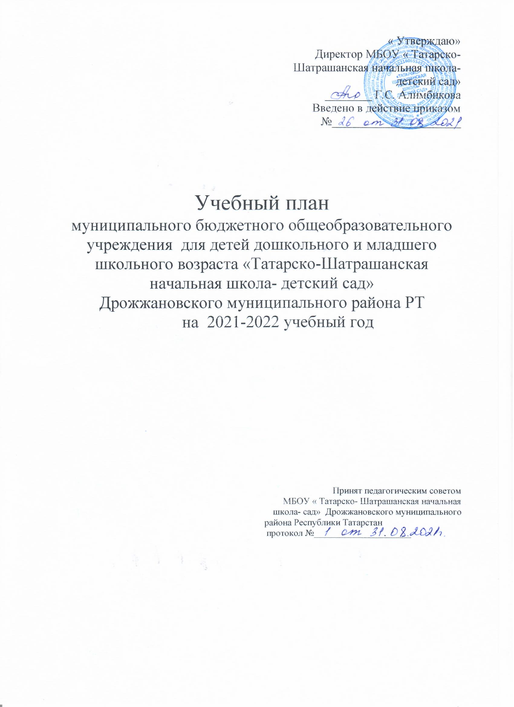

Пояснительная записка к учебному плану
МБОУ для детей дошкольного и младшего школьного возраста
«Татарско-Шатрашанская начальная школа- детский сад»
Дрожжановского муниципального района РТ
на 2021-2022 учебный год

Учебный план–документ, который определяет перечень, трудоемкость, последовательность и распределение по периодам обучения учебных предметов, курсов дисциплин (модулей), практики, иных видов учебной деятельности и , если иное не установлено настоящим Федеральным законом, формы промежуточной аттестации обучающихся.
Учебный план для 1-4 классов МБОУ для детей дошкольного и младшего школьного возраста «Татарско-Шатрашанская начальная школа- детский сад» Дрожжановского муниципального района РТ разработан на основе:

- Федерального Закона «Об образовании в Российской Федерации» от 29.12.2012 года, №273-ФЗ ( в действующей редакции);
- Закона Республики Татарстан «Об образовании» от 22.07.2013 года ЗРТ №68;
- Порядка организации и осуществления образовательной деятельности по основным общеобразовательным программам–образовательным программам начального общего, основного общего и среднего общего образования (утв. Приказом Министерства образования и науки РФ от 30 августа 2013г №1015)
- Федерального государственного образовательного стандарта начального общего образования, утвержденного приказом Министерством образования и науки Российской Федерации от 6 октября 2009 года, №373 зарегистрирован в Министерстве России 22 декабря 2009г., регистрационный номер 17785 (с изменениями на 8 апреля 2015 года);

  - приказа Министерства образования и науки Российской Федерации от 26 ноября 2010 года №1241 «О внесении изменений в федеральный государственный образовательный стандарт начального общего образования, утвержденный приказом Министерства образования и науки Российской Федерации от 6 октября 2009 г. №373, (зарегистрирован в Минюсте России 4 февраля 2011г., регистрационный №19707);
  - приказа МО и Н РФ от 31 декабря 2015 года № 1576 « О внесении изменений в федеральный государственный образовательный стандарт начального общего образования, утвержденный приказом Министерства образования и науки Российской Федерации от 6 октября 2009г. №373»
  - приказа МОиН РФ от 7 июля 2017 года №506 «О внесении изменений в федеральный компонент государственных стандартов начального общего, основного общего и среднего(полного) общего образования утвержденный приказом Министерства образования и науки Российской Федерации от 5 марта 2004г. №1089»;
  - письма Министерства образования и науки Российской Федерации от 08.10.2010г № ИК-1494/19 « О ведении третьего час физической культуры»;
  - письма Министерства образования и науки Российской Федерации от 30.05.2012 года « МД-583/19 « О методических рекомендациях «Методико-педагогический контроль за организацией занятий физической культурой обучающихся с отклонениями в состоянии здоровья»;
  - письма Министерства образования и науки Российской Федерации от 25 мая 2015 года № 08-761 «Об изучении предметных областей «Основы религиозных культур и светской этики» и «Основы духовно-нравственной культуры народов России»:
- письма МО и Н РТ от 23 июля 2014 года №14904/14 «Об аттестации учащихся общеобразовательных организаций по учебному предмету «Физическая культура»:
- письма Министерства образования и науки Республики Татарстан от 30 июля 2014 года №15266/14 «О Всероссийском физкультурно-спортивном комплексе «Готов к труду и обороне»»
  - федерального перечня учебников, рекомендованных и допущенных к использованию в образовательном процессе в образовательных организациях, реализующих образовательные программы общего образования и имеющих государственную аккредитацию;
- Постановления Главного государственного санитарного врача Российской Федерации от 28.09.2020 г. № 28 "Об утверждении санитарных правил СП 2.4. 3648-20 "Санитарно-эпидемиологические требования к организациям воспитания и обучения, отдыха и оздоровления детей и молодежи" с изменениями и дополнениями на 01.01.2021 года.
Учебный план, учебная нагрузка обучающихся и материально-техническая база школы соответствует требованиям СанПиНа.
Школа работает в одну смену. В учебном плане предусматривается обязательное изучение предметов федерального и регионального компонентов в объемах, необходимых для освоения обязательного минимума содержания образования в соответствии с требованиями к уровню подготовки обучающихся на ступени начального общего образования.
Целью учебного плана является создание условий для получения каждым обучающимся доступного качественного образования в соответствии с его образовательными потребностями формирования ключевых компетенций.
Задачи учебного плана:
-обеспечить качественную реализацию выполнения федерального государственного образовательного стандарта;
-воспитывать разносторонне развитую личность, способную к активной адаптации в обществе и самостоятельному жизненному выбору;
-обеспечивать сохранение и укрепление здоровья обучающихся.
Объем домашних заданий (по всем предметам) должен быть таким, чтобы затраты времени на его выполнение (в астрономических часах): во II-III классах-1,5 часа, в IV классе-2 часа.
Образовательная деятельность на ступени начального общего образования реализуется на основе использования учебно-методического комплекта для начального общего образования «Школа России»
Обучение в соответствии с Постановлением Главного государственного санитарного врача Российской Федерации от 28.09.2020 г. № 28 "Об утверждении санитарных правил СП 2.4. 3648-20 ведется в одну смену, в первом классе при пятидневной неделе с максимально допустимой недельной нагрузкой в 21 академический час и дополнительными недельными каникулами в середине третьей четверти при традиционном режиме обучения. Максимально допустимая недельная учебная нагрузка во 2-4 классах – 26 часов.
Образовательная недельная нагрузка распределяется равномерно в течение учебной недели: нагрузка в течение дня для обучающихся 1 класса 4 уроков и 1 день в неделю – 5 уроков, за счет урока физической культуры. Обучение проводится без балльного оценивания знаний обучающихся и домашних заданий.
Обучение в 1-м классе осуществляется с использованием «ступенчатого» режима обучения. В первом полугодии (в сентябре, октябре - по 3 урока в день по 35 минут каждый, остальное время заполняется целевыми прогулками, экскурсиями, физкультурными занятиями, развивающими играми, в ноябре-декабре – по 4 урока по 35 минут каждый); во втором полугодии (январь – май) – по 4 урока по 40 минут каждый. Продолжительность уроков во 2-4 классах – 45 минут каждый, шестидневная учебная неделя.
Продолжительность учебного года: 1 класс -33 учебные недели, 2-4 классы -34 учебные недели.
Под внеурочной деятельностью в рамках реализации ФГОС НОО школа понимает образовательную деятельность, осуществляемую в формах, отличных от классно-урочной и направленную на достижение планируемых результатов освоения основной образовательной программы. План внеурочной деятельности обеспечивает учет индивидуальных особенностей и потребностей обучающихся через организацию внеурочной деятельности. Внеурочная деятельность в 1-4 классах проводится ресурсами МБОУ для детей дошкольного и младшего школьного возраста «Татарско-Шатрашанская начальная школа- детский сад» по направлениям развития личности: духовно-нравственному, социальному, общекультурному, общеинтеллектуальному, спортивно-оздоровительному. Часы, отведенные на внеурочную деятельность, используются для проведения общественно полезных практик, исследовательской деятельности, реализации образовательных проектов, экскурсий, походов, соревнований, посещений театров, музеев и других мероприятий.
В 4-м классе введен комплексный курс «Основы религиозных культур и светской этики». Целью курса является формирование у учащихся мотиваций к осознанному на знании и уважении культурных и религиозных традиций многонационального народа России, а так же диалогу с представителями других культур и мировоззрений. Комплексный курс является светским. Сведения об истоках традиций и культуры не рассматриваются как конкуренты научных знаний и результатов научных исследований.
Выбор модуля, изучаемого в рамках курса ОРКСЭ, осуществляется родителями (законными представителями) обучающихся. Выбор фиксируется протоколами родительских собраний и письменными заявлениями родителей.
Учебный план для 1-4 классов ориентирован на 4-летний нормативный срок освоения образовательных программ начального общего образования.
Освоение образовательной программы начального общего образования сопровождается промежуточной аттестацией обучающихся. Промежуточная аттестация в первом классе проводится на основании знаний и умений, полученных в течение учебного года. Промежуточная аттестация во 2-4 классах проводится в следующих формах:

Формы проведения промежуточной аттестации
по учебным дисциплинам начального общего образования
№ | Предмет/класс | 2 класс | 3 класс | 4 класс
1 | Русский язык | ДГ | ДГ | ДГ
2 | Литературное чтение | ГО | ГО | ГО
3 | Родной язык | ДГ | ДГ | ДГ
4 | Литературное чтение на родном язык | ГО | ГО | ГО
5 | Иностранный язык | ГО | ГО | ГО
6 | Математика | КР | КР | КР
7 | Окружающий мир | ГО | ГО | ГО
8 | Технология | ГО | ГО | ГО
9 | ИЗО | ГО | ГО | ГО
10 | Музыка | ГО | ГО | ГО
11 | Физическая культура | ГО | ГО | ГО
12 | Основы религиозных культур и светской этики |  |  | КО

КО – качественная оценка;
ДГ – диктант с грамматическим заданием;
КР – контрольная работа;
ГО – годовая оценка;

Учебный план
1-4 классов реализующий основную образовательную программу начального общего образования в соответствии с ФГОС
Предметные области | Учебные предметы | Классы
Обязательная часть |  | 1 | 2 | 3 | 4 | всего
 |  | Количество часов в неделю
Русский язык и литературное чтение | Русский язык | 3 | 3 | 3 | 4 | 13
Русский язык и литературное чтение | Литературное чтение | 1 | 3 | 2 | 2 | 8
Родной язык и литературное чтение | Родной язык | 3 | 3 | 4 | 3 | 13
Родной язык и литературное чтение | Литературное чтение на родном языке | 2 | 2 | 2 | 2 | 8
Иностранный язык | Иностранный язык  (англ.) | - | 2 | 2 | 2 | 6
Математика и информатика | Математика | 4 | 4 | 4 | 4 | 16
Обществознание и естествознание | Окружающий мир | 2 | 2 | 2 | 2 | 8
Основы религиозных культур и светской этики | Основы религиозных культур и светской этики | – | – | – | 1 | 1
Искусство | Музыка | 1 | 1 | 1 | 1 | 4
Искусство | Изобразительное искусство | 1 | 1 | 1 | 1 | 4
Технология | Технология | 1 | 1 | 1 | 1 | 4
Физическая культура | Физическая культура | 3 | 3 | 3 | 3 | 12
Итого |  | 21 | 25 | 25 | 26 | 97
Часть, формируемая участниками образовательного процесса |  | - | 1 | 1 | - | 2
Русский язык |  |  | 1 | 1 |  | 2
Проектная деятельность
Максимальный объем недельной нагрузки |  | 21 | 26 | 26 | 26 | 99

Приложение 1

Перечень программ и учебников, используемых в УВП в МБОУ«Татарско- Шатрашанская начальная школа-детский сад»
(на основании Федерального и Регионального перечня учебников).
Начальное общее образование
(В соответствии с федеральным государственным образовательным стандартом начального общего образования)
Учебный предмет | Класс | Часы | Программа | Учебник, издательство
Английский язык | 2 | 2 | ФГОС НОО, Программы образовательных учреждений в двух частях. М., «Вентана Граф». 2015г. | М.В. Вербицкая, Б.Эббс, ВЕНТАНА-ГРАФ, 2015 г.(2кл.),(3кл-2016, 4кл-2017)
Английский язык | 3 | 2
Английский язык | 4 | 2
Литературное чтение | 1 | 2 | ФГОС НОО, Программы образовательных учреждений в двух частях. М., «Просвещение». 2009г. | «Литературное чтение: Л.Ф.Климанова, В.Г.Горецкий 2015.  (1 кл.),2015 (2 кл), 2013(3 кл), 2014 (4 кл.)
Литературное чтение | 2 | 2
Литературное чтение | 3 | 2
Литературное чтение | 4 | 2
Математика | 1 | 4 | ФГОС НОО, Программы образовательных учреждений в двух частях. М., «Просвещение». 2009г. | Математика: 1-й класс: учебник в 2 частях / М.И.Моро М.А.Бантова. – М.:»Просвещение, 2017«Математика: 2-й класс: учебник в 2 частях М.И.Моро, М.А.Бантова 2017. М, Просвещение, Математика, М.И.Моро, М.А.Бантова учебник в 2ч. ,3 класс, Москва: Просвещение, 2014г.  Математика, М.И.Моро, М.А.Бантова учебник в 2ч. ,4класс, Москва: Просвещение, 2014.
Математика | 2 | 4
Математика | 3 | 4
Математика | 4 | 4
Окружающий мир | 1 | 2 | ФГОС НОО, Программы начального общего образования в двух частях. М., «Просвещение». 2009г. , Плешаков А.А. | Окружающий мир : учебник в 2 частях Плешаков А.А.. М.:Просвещение». 2017г.(1 кл.),2015 (2 кл), 2017(3 кл), 2017(4 кл)
Окружающий мир | 2 | 2
Окружающий мир | 3 | 2
Окружающий мир | 4 | 2
Русский язык | 1 | 3 | ФГОС НОО, Программы образовательных учреждений в двух частях. М., «Просвещение». 2010г. | «Русский язык: 1- й класс: В.П.Канакина,В.Г.Горецкий – М.:Просвещение, 2015.  Азбука 1 класс В.Г.Горецкий, В.А.Кирюшкин, М.:Просвещение, 2011.  «Русский язык: 2-й класс: учебник в 2 частях / В.П.Канакина,В.Г.Горецкий. – М.:Просвещение, 2015.  / В.П.Канакина,В.Г.Горецкий  Русский язык ,в 2ч. , 3 класс ,Москва: Просвещение ,2013г.  Русский язык в 2 ч, 4 класс В.П.Канакина,В.Г.Горецкий М.Просвещение» Москва 2014 год
Русский язык | 2 | 4
Русский язык | 3 | 3
Русский язык | 4 | 3
Родной язык | 1 | 3 | ФГОС НОО программы начального общего образования в двух частях. Казань., ТКН 2010г | Татар теле 1 класс, З.И.Замалетдинова,  Казань., ТКН 2012г  Татар теле 2 кл в 2ч, Казань ТКН 2013г  Татар теле 3 кл в 2ч, Казань ТКН,2017г  Татар теле 4 кл в 2ч, Казань ТКН, 2017г
Родной язык | 2 | 3
Родной язык | 3 | 4
Родной язык | 4 | 3
Литературное чтение на родном языке | 1 | 1 | ФГОС НОО программы начального общего образования в двух частях. Казань., ТКН 2010 | Алифба 1кл, И.Х. Миассарова 2016г ТКН  Уку китабы 1кл, Г.М.Сафиуллина ТКН  Уку китабы в 2ч,2кл 3 кл 4 кл, 2012г,2013г,2014г ТКН
Литературное чтение на родном языке | 2 | 2
Литературное чтение на родном языке | 3 | 2
Литературное чтение на родном языке | 4 | 3
Основы религиозных культур и светской этики | 4 | 1 | ФГОС НОО  Примерная программа на основе государственных стандартов. | Студеникин М.Т., Основы духовно-нравственной культуры народов России: основы светской этики, М.: «Русское слово-РС»», 2018г.

